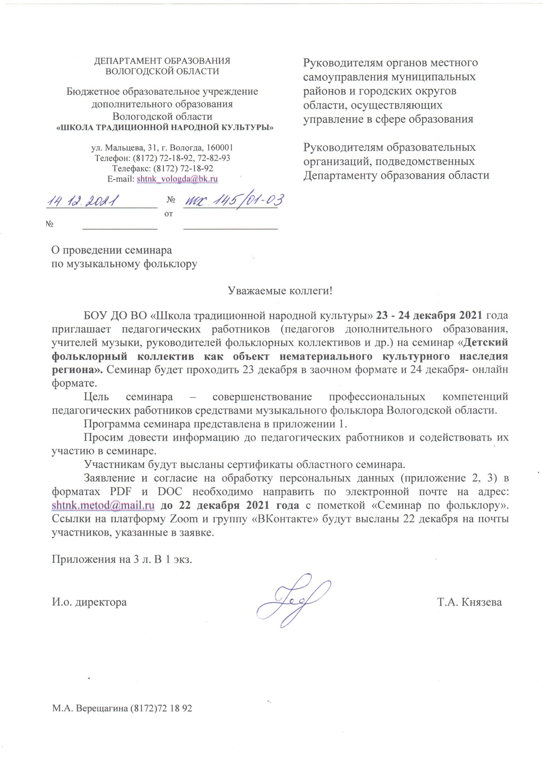
Приложение 1

Программа семинара
«Детский фольклорный коллектив как объект нематериального
культурного наследия региона»

23 декабря 2021 года

№ | Мероприятия, темы выступлений | Ведущий, выступающий | Время, формат
1 | Презентация «Вклад образовательных организаций Вологодской области в сохранение нематериального культурного наследия (традиционной народной культуры». | Лобкова Галина Владимировна  заведующая кафедрой этномузыкологии Санкт-Петербургской государственной консерватория имени Н.А. Римского-Корсакова, доцент, кандидат искусствоведения  Филатенкова Екатерина Константиновна  ведущий специалист Управление по делам культуры мэрии г. Череповца | Заочный формат, в открытом доступе в группе «ВКонтакте» в разделе «Методические материалы»
2 | Цикл видео-занятий: «Опыт работы ведущих фольклорных коллективов области» | Руководители фольклорных коллективов Вологодской области | Заочный формат, в открытом доступе в группе «ВКонтакте» в разделе «Методические материалы»
3. | Экспедиционные материалы БОУ ДО ВО «Школа традиционной народной культуры» по направлению музыкальный фольклор Вологодской области. | Видеотека БОУ ДО ВО «Школа традиционной народной культуры» | Заочный формат, в открытом доступе в разделе «Экспедиционные материалы ШТНК»
4. | Реконструкция экспедиционных материалов фольклорным коллективом БОУ ДО ВО «Школа традиционной народной культуры» | Видеотека БОУ ДО ВО «Школа традиционной народной культуры» | Заочный формат, в открытом доступе в разделе «Реконструкции экспедиционных материалов»
24 декабря 2021 года
на платфоре Zoom, подключение по ссылке

Время | Тема выступления
13.00 - 13.10 | Приветственное слово участникам семинара  Верещагина Мария Александровна,  методист  БОУ ДО ВО «Школа традиционной  народной культуры»
13.10 – 13.20 | «Этнокультурный компонент в образовании школьников Вологодской области»  Федотовская Ольга Александровна,  доцент  кафедры культурного наследия Московского государственного института культуры
13.20- 13.30 | «Специфика детского фольклорного ансамбля»  Парадовская Галина Петровна,  профессор кафедры музыкального искусства и  образования Института культуры и туризма  ФГБОУ ВО «Вологодский государственный университет», кандидат искусствоведения,  председатель жюри
13.30-13.40 | «Методы работы с детским святочным фольклором»  Рейма Оксана Ярославовна,  доцент  кафедры музыкального искусства и  образования Института культуры и туризма  ФГБОУ ВО «Вологодский государственный университет», кандидат педагогических наук

Приложение 2
Согласие
на обработку и передачу персональных данных, и пользование представленными материалами участника семинара
«Детский фольклорный коллектив как объект нематериального
культурного наследия региона»
Я,__________________________________________________________________ даю бюджетному образовательному учреждению дополнительного образования Вологодской области «Школа традиционной народной культуры» (далее – БОУ ДО ВО «Школа традиционной народной культуры»), юридический адрес: 160001, г. Вологда, ул. Мальцева, д.31 согласие на обработку моих персональных данных:
1. Персональные данные:
1.1. фамилия, имя, отчество;
1.2. место работы;
1.3. должность;
1.4. номер контактного телефона;
1.5. адрес электронной почты;
2. Вышеуказанные персональные данные представлены с целью:
использования БОУ ДО ВО «Школа традиционной народной культуры».
3. Я даю согласие на передачу:
всего объёма персональных данных, указанных в пункте 1 в БОУ ДО ВО «Школа традиционной народной культуры».
4. Я даю согласие на перевод данных, указанных в п.п. 1.1, 1.2, 1.3, 1.4, 1.5 конкурс). В средствах массовой информации, на официальных сайтах органов исполнительной государственной власти области в информационно-телекоммуникационной сети Интернет.
5. С вышеуказанными данными могут быть совершены следующие действия: сбор, систематизация, накопление, автоматизированная обработка, хранение, уточнение (обновление, изменение), использование, передача, распространение вышеуказанных данных по письменному запросу уполномоченных организаций, обезличивание и уничтожение персональных данных в соответствии с действующим законодательством.
6. Персональные данные должны обрабатываться на средствах организационной техники, а также в письменном виде.
7. Настоящее согласие действует на период: проведения конкурса; размещения в средствах массовой информации, на официальных сайтах органов исполнительной государственной власти области информации о результатах конкурса; на период хранения моих персональных данных в архиве органов исполнительной государственной власти области вместе с документами по конкурсу до их уничтожения.
8. Данное согласие может быть в любое время отозвано. Отзыв оформляется в письменном виде.

Дата____________
Подпись: ________________/______________________/

Я ознакомлен с программой семинара
Дата____________
Подпись: ________________/______________________/

Приложение 3

Заявка на участие в семинаре-практикуме

«Детский фольклорный коллектив как объект нематериального
культурного наследия региона»

муниципальный район/город

№  п/п | Ф.И.О. полностью | Полное название образовательной организации / должность | Контакты:
№  п/п | Ф.И.О. полностью | Полное название образовательной организации / должность | эл. адрес слушателя и контактный тел. | эл. адрес образовательной организации
1.

Ф.И.О. (полностью), подпись

«___»____________2021 г.

